10 ème ANNIVERSAIRE CREATION MUSEE Charles de Gaulle
les 16-17 JUIN 2023
86140 SCORBE CLAIRVAUX
Souvenirs proposés à la vente
par PHILAPOSTEL Poitou-Charentes (XV – 991)
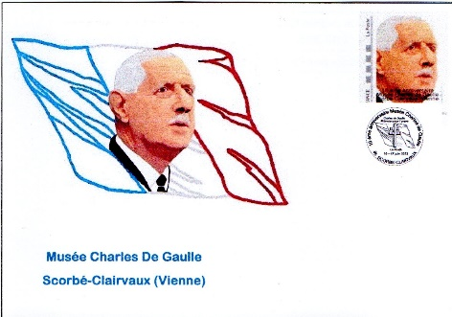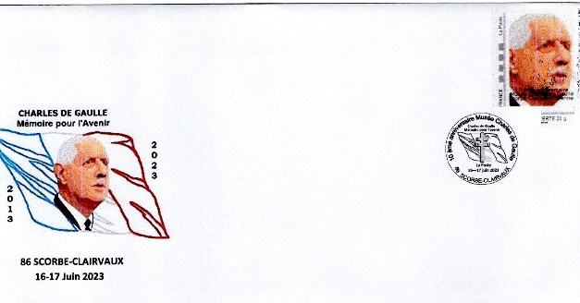
Carte Postale –n°1- Enveloppe type PAP –n°2-
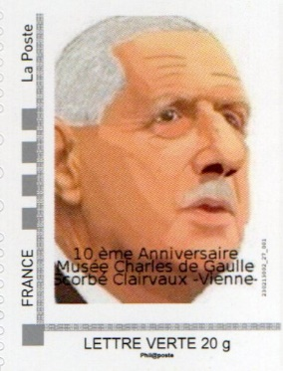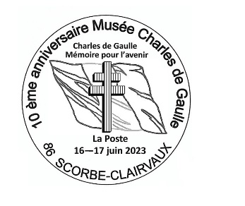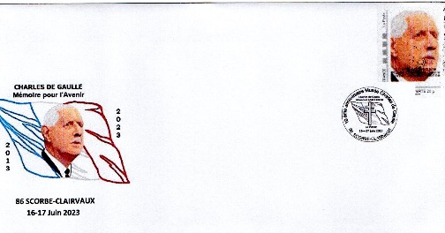
TAM -n°3- Cachet Petite enveloppe –n°4-
COMMANDE DES SOUVENIRS
NOM/ PRENOM/
ADRESSE/
REPERE | Nb | SOUVENIRS | PRIX/Unit. | TOTAL
N°1 |  | Carte Postale | 3.50
N°2 |  | Enveloppe type PAP | 3.50
N°3 |  | TIMBRE A MOI | 2.00
N°4 |  | Petite enveloppe | 3.50
TOTAL/
Frais de port : 1 ou 2 souvenirs : 1.50 euro. Plus de 2 : me contacter.
Ci-joint un chèque : à l’ordre de PHILAPOSTEL Poitou-Charentes
Contacter : M. Alain LE ROI, 16 rue des Bleuets 86140 LENCLOITRE
T2L/ 06.21.95.73.95 / Mail/ 19531@live.fr
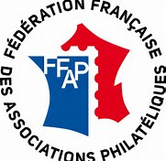

- Monsieur le maire de la commune de Scorbé-Clairvaux -86140- et président de l’Association « Charles de Gaulle Mémoire pour l’Avenir » qui gère le Musée Charles de Gaulle, m’a demandé si je pouvais organiser une manifestation pour célébrer les 10 ans de la création du Musée.
- J’ai proposé la création d’un Bureau Temporaire le 16 juin 2023 (9 heures à 12 heures et de 14 heures à 18 heures) et le 17 juin 2023 (9 heures à 12 heures). Un vin d’honneur sera servi après les discours lors de l’inauguration du bureau temporaire.
- J’ai réalisé un cachet que j’ai proposé à La Poste et qui a été validé. Il est en cours de fabrication.
- J’ai demandé à un ami M. Joël Moreau (peintre de la Marine) de réaliser un portrait du général de Gaulle pour le timbre à moi. Maquette validée par Boulazac. Le dessin ornant l’enveloppe et la carte postale est du même auteur.
- Lors de l’ouverture du bureau temporaire une « porte ouverte du Musée » sera proposé aux visiteurs.
- Je dois faire imprimer 2000 enveloppes type PAP, 500 enveloppes type premier jour. En ce qui concerne le timbre à moi j’ai déjà une commande de 7300 timbres.
- De nombreux articles vont paraître sur les journaux locaux et des personnalités locales seront présentes. Le bureau temporaire ainsi que les portes ouvertes seront mis en ligne sur le site du Grand Châtelleraudais (communautés de communes) ainsi que sur le site « Brocantes – manifestations 86-.

Pour tous renseignements complémentaires vous pouvez me contacter.
Alain LE ROI
Président Philapostel Poitou-Charentes.

